Монгол Улсын Их Сургууль

Мэдээлэл, компьютерийн ухааны тэнхим

Програм хангамжийн шаардлагын

шинжилгээ

Семинар № 8

Гүйцэтгэсэн: Э.Багабанди ...................... /19B1NUM0700/

Шалгасан: Б.Батням ........................ /Ахлах багш/

2021 он

ДААЛГАВРЫН АГУУЛГА

*Өөрийн хийх гэж буй програмын хувьд дараах ажлуудыг гүйцэтгэнэ. Үүнд:*

1. Системийн шаардлагыг тодорхойлох
2. Шаардлагуудыг MoSCoW аргаар эрэмбэлж, ангилах
3. Номын сангийн жишээ – Эх хэв загварыг ашиглан шаардлагыг тодорхойлох
4. Use case/ ажлын явцын диаграм дүрслэх
5. Scenario/ сценарийг тодорхойлох
6. Өмнөх даалгаврыг хэрхэн сайжруулсан талаар дэлгэрэнгүй бичих
7. Ашигласан эх сурвалжын жагсаалт

ДААЛГАВРЫН ГҮЙЦЭТГЭЛ

1. ***Системийн шаардлагыг тодорхойлох*** /*Хэрэглэгчийн шаардлага – ХШ, Системийн шаардлага - СШ*/
   * **Хэрэглэгчийн шаардлага**
     + Сурагч
       1. /ХШ100/ Өөрийн хувийн хэргийн мэдээллийг шууд цахимаар хардаг болохыг хүсч байна.
     + Багш
       1. /ХШ200/ Сурагчдын дүнг гараар хувийн хэрэг дээр бичиж их цаг алддаг учир үүнийг шийдсэн системтэй болохыг хүсч байна.
       2. /ХШ201/ Сурагчийн дэвтэр дээр үнэлгээ тавьж, сануулга бичихэд эцэг эх нь түүнийг шууд хардаг байхыг хүсч байна.
       3. /ХШ202/ Хичээлийн нэмэлт унших, судлах материалыг сурагчдад шууд хүргэдэг байхыг хүсч байна.
     + Эцэг эх
       1. /ХШ300/ Өөрийн хүүхдийг хэрхэн суралцаж байгааг алсаас хянаж байхыг хүсч байна.
     + БСШУСЯ – ны ЕБС – ийн сургалтын журам, хөтөлбөр хариуцсан мэргэжилтэн
       1. /ХШ400/ ЕБС – ийн сургуулийн хөтөлбөрт нийцсэн, ашиглаж ойлгоход хялбар, найдвартай мэдээллийн системийг хүсч байна.
     + Сургалтын менежер
       1. /ХШ500/ Сурагчдын мэдээлэл, бичиг баримтыг цахим хэлбэрт шилжүүлэхийг хүсч байна.
   * **Системийн шаардлага** 
     + **Функциональ шаардлага** /ФШ - Юу хийх хэрэгтэй вэ?/
       1. /СФШ10/ Систем нь тоглогчид хэрэглэгчийн хувийн мэдээллийг бүртгэх боломжийг олгох ёстой.
       2. /СФШ20/ Систем нь хэрэглэгчдэд нэмэлт материал, бичлэг, зургийг системд байршуулах боломжийг олгох ёстой.
       3. /СФШ30/ Систем нь хэрэглэгчдэд бусад хэрэглэгчтэй харилцах, уулзалт хийх боломжийг олгоно.
       4. /СФШ40/ Систем нь багшид сурагчдын дүнг оруулах, засварлах боломжийг олгох ёстой.
       5. /СФШ50/ Систем нь сурагч болон сурагчийн эцэг эхэд дүн, хувийн мэдээллийг харах боломжийг олгох ёстой.
          - /СФШ51/ Систем нь эх эцэг, сурагчдад дүнгийн мэдээлэл, тодорхойлолтыг гаргаж авах боломжийг олгох хэрэгтэй.
       6. /СФШ60/Систем нь багшид зааж буй, сурагчдад судалж буй хичээл, секц дугуйлангийн мэдээллийг харах боломжийг олгох ёстой.
       7. /СФШ70/ Систем нь багш, сургалтын менежерт сурагчийн тодорхойлолт бичиж, системд оруулах боломжийг олгох ёстой.
       8. /СФШ80/ Систем нь сургалтын менежерт хичээлийг сургалтын хөтөлбөрийн дагуу ангилж багцлах боломжийг олгох хэрэгтэй.
       9. /СФШ90/ Систем нь хэрэглэгчийн мэдээллийг өөрийн санал хүсэлтээр устгах, завсарлах боломжийг олгох хэрэгтэй.
       10. /СФШ100/Систем нь сурагчийн хувийн хэргийн мэдээллийг цахимаар харах боломжийг олгох хэрэгтэй.
       11. /СФШ110/ - Хэрэв хэрэглэгч нэвтрэх нууц үгээ мартсан бол систем нь хэрэглэгчид нэвтрэх нууц үгээ солих, сэргээх боломжийг олгоно.
       12. /СФШ120/ - Систем нь сурагч болон эх эцэг нь сурагчийн дүнг засварладаггүй байлгах ёстой.
       13. /СФШ130/ - Систем нь хичээлийн дүнг зөвхөн тухайн хичээлийг зааж байгаа багш л системд оруулж, засварладаг байлгах хэрэгтэй.
     + **Функциональ шаардлага** /ФБШ - Юунд анхаарах ёстой вэ?/
       1. /СФБШ10/ Систем нь системийн оролцогчид тус бүр өөр ялгаатай хэрэглэгчийн нэр, нууц үгээр нэвтрэх боломжийг олгох ёстой.
       2. /СФБШ20/ Систем нь хэрэглэгчид тус бүр өөр ялгаатай хязгаарлалтай буюу систем дээр хийх үйлдлүүд нь тодорхой нөхцөлтэй байх боломжийг олгох ёстой.
       3. /СФБШ30/ Систем нь сурагчид үндсэн хичээлүүдээс гадна 3 – аас дээш чөлөөт сонгон хичээлд бүртгүүлэхгүй байх нөхцөл буюу хязгаарлалтыг тавьж өгөх ёстой.
       4. /СФБШ40/ Систем нь сурагчид үндсэн хичээлүүдээс гадна 3 – аас дээш секц дугуйланд хамрагдахгүй байх нөхцөл буюу хязгаарлалтыг тавьж өгөх ёстой.
       5. /СФБШ50/ Систем нь өөрт хадгалагдсан даалгавар болон хичээлийн материал тодорхой /30 хоног/ хугацаанд хадгалагдаад устдаг байх ёстой.
       6. /СФБШ60/ Систем нь багшид нэг улиралд 3 – аас дээш хичээл заахгүй байх бөгөөд мөн 1 – ээс дээш анги дааж авахгүй байх нөхцөл буюу хязгаарлалтыг тавьж өгөх ёстой.
       7. /СФБШ70/ Систем нь дор хаяж 1000 хэрэглэгч зэрэг хандахад ямар нэг асуудалгүй ажиллах чадвартай байх ёстой.
       8. /СФБШ80/ Систем нь 1 долоо хоногт дор хаяж 60GB унших, үзэх нэмэлт материалыг хүлээж авах чадвартай байх хэрэгтэй.
       9. /СФБШ90/ Систем нь хэрэглэгчид ямар ч хэрэглэгчийн төхөөрөмжөөр хандах боломжийг олгонно.
       10. /СФБШ100/Систем нь хамгийн багадаа 5 секундэд хэрэглэгчийн LOGIN үйлдэлд хариу өгдөг байх ёстой.

|  |  |  |  |  |  |  |
| --- | --- | --- | --- | --- | --- | --- |
| Хэрэглэгчийн шаардлага /ХШ/ | | | | | | |
| ХШ100 | **ХШ200** | **ХШ201** | **ХШ202** | **ХШ300** | **ХШ400** | **ХШ500** |
| СФШ50  СФШ100  СФШ60  СФШ50  СФШ51 | СФШ40  СФШ120  СФШ130 | СФШ70 | СФБШ80  СФШ20 | СФШ50  СФШ70  СФШ60  СФШ50  СФШ51  СФШ30 | СФБШ60 СФБШ40  СФБШ30  СФБШ20  СФБШ10  СФШ80 | СФШ100 |

1. ***MoSCoW prioritization method***/Ач холбогдол тодорхойлолтын MoSCoW арга
   * Системийн шаардлагуудыг ангилж, эрэмбэлэх болон аль шаардлага нь бусад шаардлагуудаас илүү системд ач холбогдолтой болохыг тодорхойлоход тусалдаг. Мөн тухайн аргыг сайн хэрэглэснээр хамааралгүй шаардлагууд дээр ажиллаж, цаг болон өртөг гарздах эрсдэлээс зайлсхийж болдог.

|  |  |  |  |
| --- | --- | --- | --- |
| BSEE web app програмын шаардлагуудын хувьд MoSCoW аргыг ашиглах нь | | | |
| https://public-media.interaction-design.org/images/uploads/36054fc1a56317ef7fbe71174ce99cc5.png | | | |
| M – Must have/ *байх ёстой* | **S – should have/** *байх хэрэгтэй* | **C – Could have/** *байх боломжтой* | **W – Won’t have/** *байхгүй байж болох буюу хамааралгүй* |
| * СФШ10 * СФШ20 * СФШ40 * СФБШ10 * СФБШ20 * СФБШ70 * СФШ60 * СФШ70 * СФБШ30 * СФБШ40 * СФБШ60 * СФБШ50 * СФБШ100 * СФШ120 | * СФШ80 * СФШ100 * СФШ51 * СФШ130 | * СФБШ90 * СФШ30 * СФШ110 | * Байхгүй   *Эсвэл оролцогч талуудаар дэмжигдээгүй шаардлагууд* |

1. ***Номын сангийн жишээ – Эх хэв загварыг ашиглан шаардлагыг тодорхойлох***
   * **Дасгал ажил 06**
     + ***Жишээ өгүүлбэр I:*** Номын сангийн систем нь зөвхөн захиран зохицуулагчид л гадаад өгөгдөл тээгүүрээс номын сангийн системийн өгөгдөл агуулахад шинэ зээлэх-объектийг импортлох боломжийг олгох ёстой.
       1. Өгүүлбэрийн агуулга зүйг тодорхойлно уу. Өмнөх дасгал ажлаар олж авсан мэдлэг чадвараа ашиглан өгүүлбрээр нэг бүрчилэн үг бүрийн төрөл, агуулгаар нь мөн түүнчилэн өгүүлбэрийн төрөл, хэв загварт шинжилгээ хийнэ үү.
          - **Агуулга зүй –** Тухайн системийн захиран зохицуулагчид буюу тодорхой эрх мэдэл бүхий нөлөөтэй хэрэглэгчид л номын сангийн өгөгдлийн агуулахад шинэ номыг бүртгэх гэсэн утга агуулгыг илэрхийлж байна.
          - **Үгсийн төрөл агуулга:**

Өгүүлэхүүн – импортлох, олгох ёстой

Тусагдахуун – өгөгдөл, тээгүүрээс, агуулахад, зээлэх-объектийг, боломжийг

Тодотгол – номын сангийн, зөвхөн, гадаад, шинэ

Өгүүлэгдэхүүн – систем, захиран зохицуулагчид

* + - * + **Өгүүлбэрийн төрөл агуулга** – Бусад системтэй харьцах хэсгийн шаардлагын үйл ажил.
        + **Өгүүлбэрийн хэв загвар** – **“***Өгүүлэгдэхүүн... шууд бус тусагдахуун зөвхөн ... л ... шууд тусагдахуун өгүүлэхүүн ёстой***”** буюу заавал байх онцгой нөхцөл хязгаарлалт хийсэн хэв шинжтэй байна.
      1. **Энэ өгүүлбэр ямар процессийг тодорхойлон бичиж байна вэ?**
         * Гадаад тээгүүрээс зээлэх – объектын өгөгдлийг системийн өгөгдөлд шинэ өгөгдөл болгон ***импортлох***
    - ***Жишээ өгүүлбэр II:*** Хэрэв импортлох үед агуулга зүйн эсвэл өгүүлбэр зүйн алдаа гарвал, номын сангийн систем нь импортолж буй шинэ зээлэх-объект бүрээр түүнд харгалзах алдааг (алдааны дугаар болон тайлбар) дэлгэц болон хэвлүүр рүү захиран зохицуулагчид гаргаж өгөх ёстой.
      1. Өгүүлбэрийн агуулга зүйг тодорхойлно уу. Өмнөх дасгал ажлаар олж авсан мэдлэг чадвараа ашиглан өгүүлбрээр нэг бүрчилэн үг бүрийн төрөл, агуулгаар нь мөн түүнчилэн өгүүлбэрийн төрөл, хэв загварт шинжилгээ хийнэ үү.
         * **Агуулга зүй –** системд алдаатай өгөгдөл орохоос сэргийлсэн утга агуулгатай шаардлагын өгүүлбэр бөгөөд мөн тухайн захиран зохицуулагчид алдаатай өгөгдөл орж байна гэдгийг мэдэх гэсэн санааг агуулж байна..
         * **Үгсийн төрөл агуулга:**

Өгүүлэхүүн – импортлох, харгалзах, гаргаж өгөх ёстой

Т усагдахуун – зээлэх-объект, алдааг, дэлгэц болон хэвлүүр рүү, захиран зохицуулагчид

Тодотгол – шинэ, номын сангийн

Байц – импортлох үед, алдаа гарвал

Өгүүлэгдэхүүн – систем

* + - * + **Өгүүлбэрийн төрөл агуулга** – Системийн бие даасан үйл ажил.
        + **Өгүүлбэрийн хэв загвар** – **“***Хэрэв ... үед ... байвал өгүүлэгдэхүүн ... шууд тусагдахуун шууд бус тусагдахуун өгүүлэхүүн ёстой***”** буюу уг тохиолдол системд тавигдах шаардлага нөхцлийг гаргасан хэв загвартай.
      1. **Энэ өгүүлбэр ямар процессийг тодорхойлон бичиж байна вэ?**
         * Гадаад тээгүүрээс импортлогдож буй өгөгдлийг шалгаж алдааг захиран зохиоцууалгч буюу тодорхой эрх мэдэлтэй системд нөлөөтэй хүнд ***гаргаж мэдэгдэх.***
    - ***Жишээ өгүүлбэр III:*** Номын сангийн систем нь шинээр оруулсан номын сангийн үйлчлүүлэгч эсвэл шинэ зээлэх-зүйлсийн өгөгдлийг хөрш номын сангаас хүлээн авсаны дараа, номын сангийн систем нь тэрхүү хүлээн авсан өгөгдлийг урт хугацаагаар хадгалах ёстой.
      1. Өгүүлбэрийн агуулга зүйг тодорхойлно уу. Өмнөх дасгал ажлаар олж авсан мэдлэг чадвараа ашиглан өгүүлбрээр нэг бүрчилэн үг бүрийн төрөл, агуулгаар нь мөн түүнчилэн өгүүлбэрийн төрөл, хэв загварт шинжилгээ хийнэ үү.
         * **Агуулга зүй –** Систем нь хүлээн авсан мэдээллээ найдвартай урт хугацаагаар хадгалах гэсэн агуулгыг илэрхийлж байна. Мөн гадаад тээгүүрээс зөвхөн зээлэх-объектын мэдээллээс гадна үйлчлүүлэгчийн мэдээллийг хүлээн авдаг байна.
         * **Үгсийн төрөл агуулга**

Өгүүлэхүүн – хүлээн авах, хадгалах ёстой

Тусагдахуун - өгөгдлийг, номын сангаас

Тодотгол – хөрш, шинээр оруулсан, шинэ, зээлэх – объектын, үйлчлүүлэгчийн, номын сангийн, урт хугацаагаар

Байц – дараа

Өгүүлэгдэхүүн - систем

* + - * + **Өгүүлбэрийн төрөл агуулга –** Системийн бие даасан ажлын үйл явц.
        + **Өгүүлбэрийн хэв загвар – “***Өгүүлэгдэхүүн шууд тусагдахуун ... өгүүлэхүүн байц, ... шууд бус тусагдахуун шууд тусагдахуун өгүүлэхүүн ёстой***”** буюу тодорхой заавал байх үйлдлийн дэс дарааллыг зааж өгсөн хэв шинжтэй өгүүлбэр байна.
      1. **Энэ өгүүлбэр ямар процессийг тодорхойлон бичиж байна вэ?**
         * Гадаад тээгүүр буюу хөрш номын сангын өгөгдлийн тээгүүрээс үйлчлүүлэгч болон зээлэх – объектын өгөгдлийн авч урт хугацаагаар ***найдвартай хадгалах.***
    - **Эдгээр 3 өгүүлбэрийг нэг өгүүлбэр болгож бичиж болох уу, хэрэв тийм бол бүх өгүүлбэрийг нэгтгэн нэг товч өгүүлбэр болгоно уу. Энэ тохиолдолд ямар давуу, сул тал гарч байна вэ?** 
      1. **Болно -** Номын сангийн систем нь зөвхөн захиран зохицуулагчид л гадаад өгөгдөл тээгүүр буюу хөрш номын сангаас номын сангийн системийн өгөгдөл агуулахад шинэ зээлэх-объект болон үйлчлүүлэгчийн мэдээллийг импортлох үед агуулга зүйн эсвэл өгүүлбэр зүйн алдаа гарвал, номын сангийн систем нь импортолж буй шинэ зээлэх-объект бүрээр түүнд харгалзах алдааг (алдааны дугаар болон тайлбар) дэлгэц болон хэвлүүр рүү захиран зохицуулагчид гаргаж өгөх бөгөөд өгөгдлийг хүлээн авсаны дараа, номын сангийн систем нь тэрхүү хүлээн авсан өгөгдлийг урт хугацаагаар хадгалах ёстой.
      2. **Давуу тал**
         * Илүү цогц дэлгэрэнгүй болсон.
      3. **Сул тал**
         * Хэт нуршуу бөгөөд урт өгүүлбэр болсон.
         * Цогц ээдрээтэй болсон.
         * Чанар нь муудсан.

1. ***Ажлын явц/use case*** – ын диаграмыг дүрслэх
   * **Тодорхойлолт:**
     + Ямар нэгэн зорилгод хүрэхийн тулд юм уу эсвэл хүссэн үр дүнг бий болгоын тулд тоглогчоор хийгддэг, хоорондоо уяалдаатай олон тооны үүрэгт ажлаас тогтдог.
   * **Тоглогч:**
     + Сургалтын менежер
       1. Сурагч, багш, эцэг эхчүүдийг бүртгэж авах
       2. Хичээлийн хуваарь гаргах, өөрчлөлт оруулах
       3. Хичээлийн мэдээллийг бүртгэх
     + ЕБС захиргаа
       1. Шинэ багш болон сурагчийг бүртгэх зөвшөөрөл өгөх
       2. Багш болон сурагчийг сургуулиас гаргах



ЕБС / BSEE

Сургалтын менежер

ЕБС – ийн захиргаа

Багш болон сурагчийг сургуулиас гаргах

Шинэ багш болон сурагчийг бүртгэх зөвшөөрөл өгөх

Хичээлийн мэдээллийг бүртгэх

Хичээлийн хуваарь гаргах, өөрчлөх

Багш, сурагчийг бүртгэх

Сурагчийн эцэг эхийг бүртгэх

* + ***Ажлын явцууд:***

|  |  |
| --- | --- |
| **Ажлын явцын нэр:** | **Багш, сурагчдыг бүртгэх** |
| **Зорилго** | Тухайн сургуульд багшилдаг багш, суралцдаг сурагчдын мэдээллийг системд бүртгэх, хадгалах |
| **Ангилал** | Анхдагч |
| **Угтвар нөхцөл** | Уг сургуульд харьяатай багш сурагчийн мэдээлэл бэлэн байх |
| **Дараах нөхцөл амжилт** | Тухайн сургуулийн бүх багш, сурагчдыг мэдээллийг бүртгэсэн байна. |
| **Дараах нөхцөл бүтэлгүйтэл** | Багш, сурагчийн мэдээлэл дутуу бүртгэгдсэн, алдааг мэдээллэх |
| **Тоглогч** | Сургалтын менежер, тухайн ЕБС – ийн захиргаа |
| **Өдөөгч үзэгдэл** | Сургалтын менежерт сургуулийн захиргаанаас багш, сурагчдын мэдээллийг систем бүртгэх гэсэн мэдэгдэл ирэх |
| **Тайлбарлалт** | 1. Сургалтын менежер бүртгэлийн ажлийг эхлүүлнэ.  2. Сургалтын менежер багш нарыг мэдээллийг системд бүртгэнэ, хадгална.  3. Сургалтын менежер сурагчдыг системийн өгөгдлийн санд бүртгэнэ, хадгална.  4. Бүргэлийн тоо нийт багш сурагчдын тоонд хүрвэл, бүртгэлийг зогсооно. |
| **Өргөтгөл** | 1а. Сургуулийн бүртгэлийн бичиг баримт болон боловсролын яамны мэдээллийн санд багш сурагчдын мэдээлэл байхгүй – алдааг мэдээллэх  2а. Багш нарын мэдээлэл давхцах – алдааг мэдээллэх  2б. Багш нарын мэдээлэл бүрэн бүтэн бус байх – алдааг мэдээллэх  3а. Сурагчдын мэдээлэл давхцах – алдааг мэдээллэх  3б. Сурагчдын мэдээлэл бүрэн бүтэн бус байх – алдааг мэдээллэх  4а. Тухайн сургуульд бүртгэлтэй нийт багш нарын тооноос бүртгэлийн тоо хэтрэх – алдааг мэдээллэх  4б. Тухайн сургуульд бүртгэлтэй нийт багш нарын тооноос бүртгэлийн тоо бага байх буюу багшийн мэдээлэл дутах – алдааг мэдээллэх  4в. Тухайн сургуульд бүртгэлтэй нийт сурагчдын тооноос бүртгэлийн тоо хэтрэх – алдааг мэдээллэх  4г. Тухайн сургуульд бүртгэлтэй нийт сурагчдын тооноос бүртгэлийн тоо бага байх буюу сурагчийн мэдээлэл дутах – алдааг мэдээллэх |
| **Хувилбар** | 1а. Сургуулийн захиргаа бүртгэлийн ажлыг эхлүүлнэ  4а. Сургуулийн захиргаа бүртгэлийг дуусгах эсэхийг шийднэ |
| **Ажлын явцын нэр:** | С**урагчдын эцэг эх, асран хамгаалагчдын мэдээллийг бүртгэх** |
| **Зорилго** | Тухайн сургуулийн сурагчдын эцэг эх, асран хамгаалагчдын мэдээллийг системд бүртгэх, хадгалах |
| **Ангилал** | Анхдагч |
| **Угтвар нөхцөл** | Нийт сурагчдын мэдээллийг системд бүртгэсэн байна |
| **Дараах нөхцөл амжилт** | Тухайн сургуулийн бүх сурагчдын асран хамгаалагчийн мэдээллийг системийн өгөгдлийн санд бүртгэсэн байна |
| **Дараах нөхцөл бүтэлгүйтэл** | Аль нэг сурагчийн асран хамгаалагчийн мэдээлэл дутуу бүртгэгдсэн байх, алдааг мэдээллэх |
| **Тоглогч** | Сургалтын менежер, тухайн ЕБС – ийн захиргаа |
| **Өдөөгч үзэгдэл** | Сургалтын менежерт сургуулийн захиргаанаас сурагчдын эцэг эхийн мэдээллийг систем бүртгэх гэсэн мэдэгдэл ирэх |
| **Тайлбарлалт** | 1. Сургалтын менежер сургуулийн нийт сурагчдын асран хамгаалагчдын мэдээллийг боловсролын яамны болон улсын иргэний бүртгэлийн мэдээллийн системээс авна.  2. Сургалтын менежер бүртгэлийн ажлийг эхлүүлнэ.  3. Сургалтын менежер асран хамгаалагчдын мэдээллийг системийн өгөгдлийн санд оруулж бүртгэнэ, хадгална.  4. Бүргэлийн тоо тухайн сургуульд бүртгэлтэй нийт сурагчдын асран хамгаалагчдын тоонд хүрвэл, бүртгэлийг зогсооно. |
| **Өргөтгөл** | 1а. Сургуулийн бүртгэлийн бичиг баримт болон боловсролын яам болон улсын иргэний бүртгэлийн мэдээллийн системд тухайн сурагчийн асран хамгаалагчийн талаарх мэдээлэл байхгүй – алдааг мэдээллэх  2а. Сурагч бүрд дор хаяж нэг асран хамгаалагчийн мэдээлэл байхгүй – алдааг мэдээллэх  3а. Сурагчийн асран хамгаалагчийн мэдээлэл бүрэн бүтэн бус байх – алдааг мэдээллэх  4а. Тухайн сургуульд бүртгэлтэй нийт сурагчдад харгалзах асран хамгаалагчдын тооноос нийт бүртгэлийн тоо бага байх – алдааг мэдээллэх  4б. Тухайн сургуульд бүртгэлтэй нийт сурагчдад харгалзах асран хамгаалагчдын тооноос нийт бүртгэлийн тоо их байх – алдааг мэдээллэх |
| **Хувилбар** | 1а. Сургуулийн захиргаа нийт сурагчдын асран хамгаалагчдын мэдээллийг боловсролын яамны системээс авах  2а. Сургуулийн захиргаа бүртгэлийг эхлүүлнэ  4а. Сургуулийн захиргаа бүртгэлийг дуусгах эсэхийг шийднэ |
| **Ажлын явцын нэр:** | **Хичээлийн хуваарь гаргах, өөрчлөх** |
| **Зорилго** | Тухайн хичээлийн жилд ашиглах хичээлийн хуваарийг гаргаж, системд хадгалах, өөрчлөх |
| **Ангилал** | Анхдагч |
| **Угтвар нөхцөл** | Багш, сурагч болон хичээлийн мэдээллийг системд бүртгэгдсэн байх |
| **Дараах нөхцөл амжилт** | Тухайн хичээлийн жилд ашиглах хичээлийн хуваарийг амжилттай гаргасан байна. |
| **Дараах нөхцөл бүтэлгүйтэл** | Тухайн хичээлийн жилд ашиглах хичээлийн хуваарийг дутуу, алдаатай гарах |
| **Тоглогч** | Сургалтын менежер, тухайн ЕБС – ийн захиргаа |
| **Өдөөгч үзэгдэл** | Сургуулийн захиргаа сургалтын менежерт тухайн улирлын хичээлийн хуваарийг гаргах гэсэн мэдэгдэл ирүүлэх |
| **Тайлбарлалт** | 1. Сургалтын менежер системийн бүртгэлийн хэсгээс багш тус бүрийн заадаг хичээлийн мэдээллийг авна.  2. Сургалтын менежер системийн бүртгэлийн хэсгээс хичээлийн ангийн мэдээллийг авна.  3. Сургалтын менежер системийн дэд систем болох хичээлийн хуваарь зохиох програмд багшийн(нэр, хичээл орох анги, заах хичээл) болон хичээлийн мэдээллийг(нэр, анги, долоо хоногт орох цаг) оруулна.  4. Сургалтын менежер програмыг ажиллаж дууссаны дараа, програмыг хаана.  5. Сургалтын менежер хичээлийн хуваарийг системийн хичээлийн хуваарь хэсэгт хадгална. |
| **Өргөтгөл** | 1а. Системийн бүртгэлд бичиг баримт болон багшийн мэдээлэл дутуу байх(нэр, заах хичээлийн мэдээлэл байхгүй)– алдааг мэдээллэх  2а. Системийн бүртгэлээс багшийн заах хичээлийн талаарх мэдээллийг авч болохгүй – алдааг мэдээллэх  2б. Системийн бүртгэлийн хэсэгт багшийн заах хичээлийн мэдээллийг авч болохгүй – алдааг мэдээллэх  3а. Системийн бүртгэлийн хэсэгт багшийн заах хичээлийн мэдээлэл дутуу байх – алдааг мэдээллэх  3б. Хичээлийн хуваарь зохиолдог програмд ажиллахгүй – алдааг мэдээллэх  3в. Хичээлийн хуваарь зохиолдог програмд ажил явцад нь алдаа гарах – алдааг мэдээллэх  5а. Хичээл, багш, ангийн давхцалтай хуваарь гарах – алдааг мэдээллэх |
| **Хувилбар** | 5а. Сургуулийн захиргаа хичээлийн хуваарийг системийн хичээлийн хуваарь хэсэгт хадгална. |
| **Ажлын явцын нэр:** | **Хичээлийн мэдээллийг бүртгэх** |
| **Зорилго** | Тухайн сургуульд заагдах бүх хичээлийн мэдээллийг системд бүртгэх |
| **Ангилал** | Анхдагч |
| **Угтвар нөхцөл** | Тухайн сургуульд заагдах хичээлүүд боловсролын яамны мэдээллийн системд байх |
| **Дараах нөхцөл амжилт** | Бүх хичээлийн мэдээллийг системийн өгөгдлийн санд бүртгэсэн байна |
| **Дараах нөхцөл бүтэлгүйтэл** | Аль нэг хичээлийн мэдээлэл дутуу бүртгэгдсэн байх, алдааг мэдээллэх |
| **Тоглогч** | Сургалтын менежер, тухайн ЕБС – ийн захиргаа |
| **Өдөөгч үзэгдэл** | Сургуулийн захиргаа сургалтын менежерт хичээлийн мэдээллийг гаргах гэсэн мэдэгдэл ирүүлэх |
| **Тайлбарлалт** | 1. Сургалтын менежер боловсролын яамны мэдээллийн системээс анги бүрийн хичээлийн мэдээллийг авна.  2. Сургалтын менежер бүртгэлийн ажлыг эхлүүлэх  3. Сургалтын менежер анги бүрийн хичээлийн мэдээллийг системийн өгөгдлийн санд оруулж бүртгэнэ, хадгалана.  4. Бүх хичээлийг системд бүртгэж дуусвал, бүртгэлийг зогсоох |
| **Өргөтгөл** | 1а. Боловсролын яамны мэдээллийн системд аль нэг хичээлийн мэдээлэл байхгүй – алдааг мэдээллэх  2а. Багш бүрийн заах хичээлийн мэдээлэл бүрэн бүтэн байхгүй – алдааг мэдээллэх  3а. Ангиудын хичээлийн мэдээлэл холилдсон байх – алдааг мэдээллэх  4а. Нийт аль нэг ангийн судлах хичээлийн тоо дутах – алдааг мэдээллэх |
| **Хувилбар** | 2а. Сургуулийн захиргаа бүртгэлийг эхлүүлэх  4а. Сургуулийн захиргаа бүртгэлийг дуусгах эсэхийг шийдэх |

1. ***Scenario /Сценарийг тодорхойлох***
   * Scenario /Сценарь
     + **Тодорхойлолт:**

Тодорхой нөхцөлд гүйцэтгэгдэх боловсруулалтын алхамын дэс дараалал. Мөн үзэгдэл тохиоход эхлэх бөгөөд зорилгодоо хүрэх хүртэл эсвэл бүтэхгүй болж орхих хүртэл үргэлжилнэ.

* + Ерөнхий алгоритм
    - *Объектын диаграмыг байгуулах*

**Обьектын диаграм** - Тухайн үйл ажиллагааг нарийн тодорхой харуулдаггүй, харин зөвхөн объектууд хоорондоо яаж холбогдсон буюу бусад обьекттой яаж харьцаанд орж байгааг харуулдаг.

* + - *Классын диаграмыг байгуулах*

**Классын диаграм** - Статик төвлийг дүрсэлдэг диаграм бөгөөд ямар нэгэн үйл ажиллагааг харуулдаггүй зөвхөн ямар бүтэцтэйг буюу динамик бишийг харуулдаг.

* + - *Дарааллын диаграмыг байгуулах*

**Дарааллийн диаграм** - Динамик төлөв байдлыг хугацааны талаас нь илүү тодруулсан бөгөөд ямар үйлдлүүдийг ямар дэс дарааллаар хэдий хэр хугацаанд хэрхэн хийж байгааг шууд мэдэх боломжтой байдаг. Мөн дарааллын диаграмыг цогц сценарийг тайлбарлан бичихэд ашигладаг.

* + - *Харилцааны диаграмыг байгуулах*

**Харилцааны диаграм** - Объект хоорондын холбоог илүү тодруулсан бөгөөд объектууд хоорондоо яаж, ямар уялдаа холбоогоор ажиллаж байгааг шууд мэдэх боломжтой байдаг. Мөн харилцааны диаграмыг цогц үйлдлийн үр нөлөөг буюу нэг объект нь нөгөө объектдоо хэрхэн нөлөөлж байгааг тайлбарлан бичихэд ашигладаг.

* + 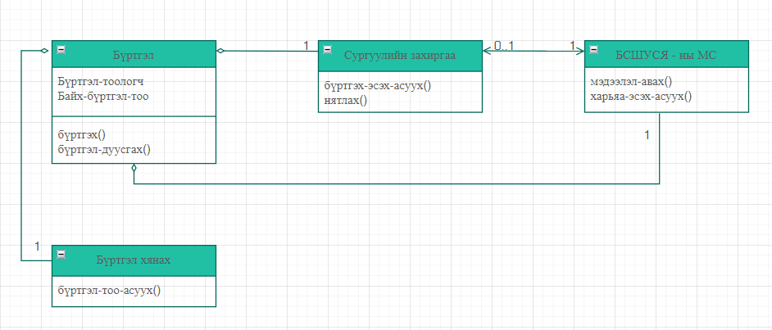Тодорхойлсон сценарууд:
    - *Бүртгэлийн сценарь – Класс диаграмм:*
    - *Амжилттай сценариуд*
      1. ***Сургалтын менежер багш, сурагчдын мэдээллийг системд бүртгэх***
         * 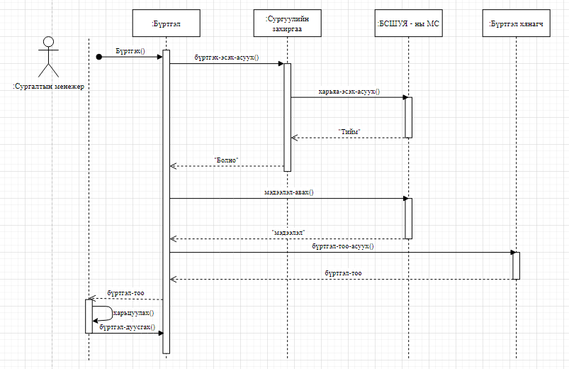Дарааллын диаграм:
         * Харилцааны диаграм:
      2. 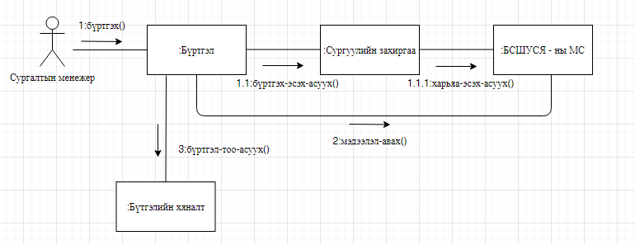***Сургалтын менежер шинэ багш, сурагчдын мэдээллийг системд бүртгэх***
         * Дарааллын диаграм
         * 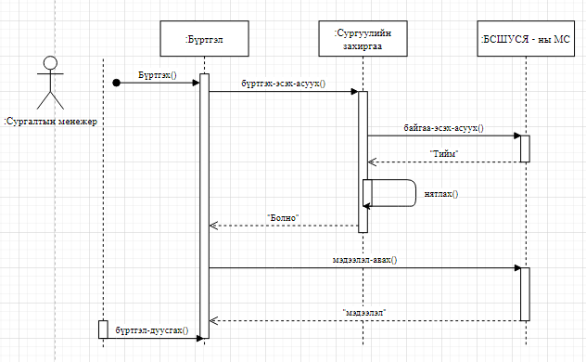Харилцааны диаграм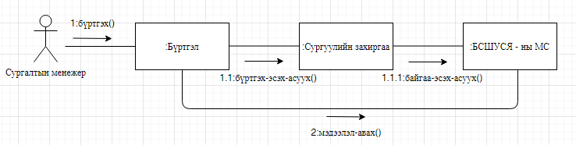
      3. ***Сургалтын менежер хичээлийн хуваарь гаргах***
         * Классын диаграм: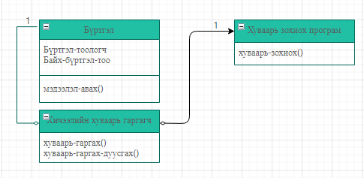
         * Дарааллын диаграм: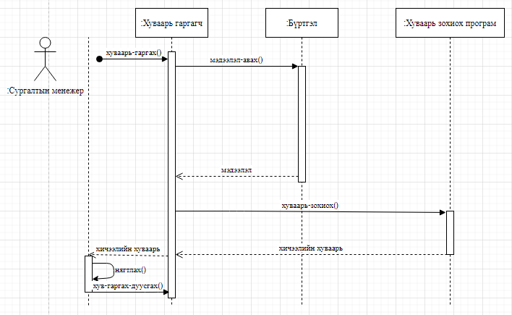
         * Харилцааны диаграм: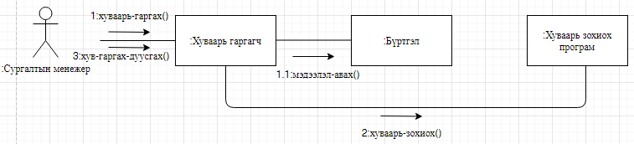
    - *Амжилтгүй сценариуд*
      1. ***Сургалтын менежер багш, сурагчдын мэдээллийг системд бүртгэх***
         * 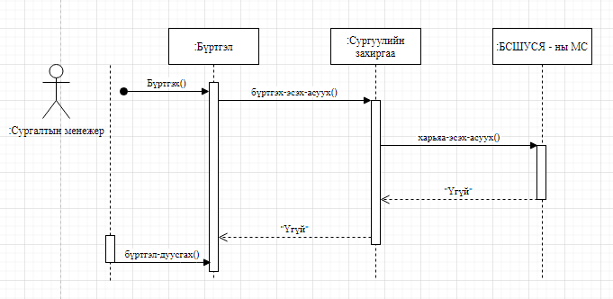Дарааллын диаграм:
      2. ***Сургалтын менежер шинэ багш, сурагчдын мэдээллийг системд бүртгэх***
         * 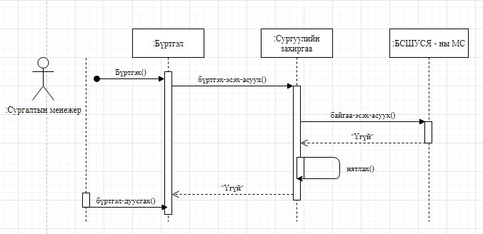Дарааллын диаграм:
      3. ***Сургалтын менежер хичээлийн хуваарь гаргах***
         * Дарааллын диаграм:

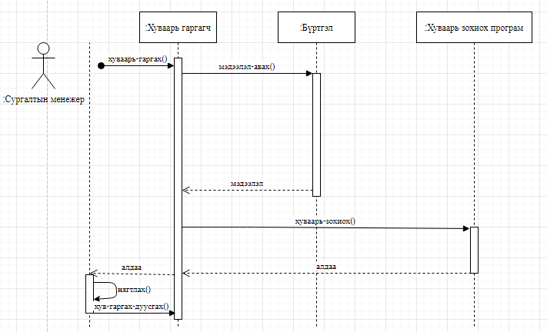

1. ***Өмнөх даалгаврыг сайжруулах*** - Энэ байхгүй ч гэсэн даалгавар болгонд заавал гүйцэтгэх ёстой. Өмнөх хувилбараас хэрхэн өөрчилсөн талаар тодорхой бичнэ.
   * Үгийн алдаа хянан засварласан.
   * Даалгавар бүрийн эхэнд үндсэн тодорхойлолт, ухагдахуунуудыг нэмж өгсөн.
   * Шаардлагуудыг илүү сайжруулж ахин тодорхойлсон.
   * Ажлын явцын диаграмыг дүрсэлсэн.
   * Ажлын явцуудыг нэг бүрчлэн нарийн задалсан хэв загварыг сайжруулсан
   * Номын сангийн жишээ – Эх хэв загварыг ашиглан шаардлагыг тодорхойлох дасгалын алдааг зассан.
   * Сценаруудыг тодорхойлж, объект, класс, дарааллийн болон харилцааны диаграмыг дүрсэлж байгуулсан.
2. ***Эх сурвалж:***
   * <https://www.youtube.com/watch?v=HAAHCFm-zn4>
   * <https://www.youtube.com/watch?app=desktop&v=qyeT9I35-o0>
   * <https://www.lucidchart.com/pages/uml-communication-diagram>
   * <https://www.visual-paradigm.com/guide/uml-unified-modeling-language/what-is-communication-diagram/>
   * <https://stackoverflow.com/questions/10084771/what-is-the-difference-between-sequence-diagram-and-communication-diagram>
   * <https://www.slideshare.net/NagaMuruga/sequence-diagrams-communication-diagrams>
   * <https://slideplayer.com/slide/5268319/>
   * <https://www.inflectra.com/ideas/topic/use-cases.aspx>
   * [Dick,-Jeremy;-Hull,-Elizabeth;-Jackson,-Ken]-Requirements Engineering
   * Requirement Construction using Templates.pdf